

РОССИЙСКАЯ ФЕДЕРАЦИЯ

РОСТОВСКАЯ ОБЛАСТЬ

МУНИЦИПАЛЬНОЕ ОБРАЗОВАНИЕ «БЕЛОКАЛИТВИНСКИЙ РАЙОН»

АДМИНИСТРАЦИЯ БЕЛОКАЛИТВИНСКОГО РАЙОНА

ПОСТАНОВЛЕНИЕ
от 02.08.2021 № 1190

г. Белая Калитва

Об установлении публичного сервитута

На основании ходатайства Публичного акционерного общества «Россети Юг» (ИНН 6164266561) об установлении публичного сервитута в отношении земель и (или) земельных участков в целях эксплуатации объекта энергетики BЛ 10КВ № 1 ПС КРАСНОДОНЕЦКАЯ, руководствуясь статьей 23 и главой V⁷ Земельного кодекса Российской Федерации, постановлением Правительства Российской Федерации от 24.02.2009 № 160 «О порядке установления охранных зон объектов электросетевого хозяйства и особых условий использования земельных участков, расположенных в границах таких зон», постановлением Правительства Российской Федерации от 26.08.2013 № 736 «О некоторых вопросах установления охранных зон объектов электросетевого хозяйства», Администрация Белокалитвинского района постановляет:

1. Установить публичный сервитут в отношении земельных участков по перечню согласно приложению № 1 к настоящему постановлению в целях эксплуатации объекта энергетики BЛ 10КВ № 1 ПС КРАСНОДОНЕЦКАЯ, общей площадью 375313 кв.м, местоположение которого: Ростовская область, Белокалитвинский район (далее – публичный сервитут).
2. Утвердить границы публичного сервитута согласно приложению № 2.
3. Определить обладателем публичного сервитута Публичное акционерное общество «Россети Юг» (ИНН 6164266561).
4. Определить, что срок, в течение которого использование земельных участков согласно приложению № 1 к настоящему постановлению и (или) расположенных на них объектов недвижимого имущества в соответствии с их разрешенным использованием будет невозможно или существенно затруднено в связи с осуществлением публичного сервитута, при необходимости устанавливается публичным акционерным обществом «Россети Юг» ежегодно с 01 января по 31 декабря.
5. Определить, что график проведения работ при осуществлении деятельности, для обеспечения которой установлен публичный сервитут в отношении земельных участков, находящихся в государственной или муниципальной собственности и не предоставленных гражданам или юридическим лицам, устанавливается Публичным акционерным обществом «Россети Юг» ежегодно с 01 января по 31 декабря.
6. В соответствии с пунктом 4 статьи 3.6 Федерального закона от 25.10.2001 № 137-ФЗ «О введении в действие Земельного кодекса Российской Федерации», плата за публичный сервитут, не устанавливается, в том числе в случае установления публичного сервитута в отношении земельных участков, находящихся в частной собственности.
7. Комитету по управлению имуществом Администрации Белокалитвинского района в установленном Земельным кодексом Российской Федерации порядке в течение пяти рабочих дней со дня принятия данного постановления обеспечить:
1) размещение настоящего постановления на официальном сайте Администрации Белокалитвинского района и опубликовать в официальном приложении Белокалитвинской общественно-политической газеты «Перекресток» - «Муниципальный вестник» (подпункт 2 пункта 7 статьи 39.43 Земельного кодекса Российской Федерации);
2) направление копии настоящего постановления правообладателям земельных участков, в отношении которых принято решение об установлении публичного сервитута и сведения о правах, на которые поступили в соответствии с пунктом 1 или 8 статьи 39.42 Земельного Кодекса Российской Федерации, с уведомлением о вручении по почтовым адресам, указанным в выписке из Единого государственного реестра недвижимости и в заявлениях об учете прав (обременений прав) на земельные участки. Если указанные правообладатели сообщили адрес для связи в виде электронной почты, обеспечить отправление им копии решения об установлении публичного сервитута в электронной форме (подпункт 3 пункта 7 статьи 39.43 Земельного кодекса Российской Федерации);
3) направление копии настоящего постановления об установлении публичного сервитута в Межмуниципальный отдел по Белокалитвинскому, Тацинскому районам Управления Федеральной службы государственной регистрации, кадастра и картографии по Ростовской области;
4) направление в адрес ПАО «Россети Юг» копии настоящего постановления об установлении публичного сервитута, а также сведения о лицах, являющихся правообладателями земельных участков, сведения о лицах, подавших заявления об учете их прав (обременений прав) на земельные участки, способах связи с ними, копий документов, подтверждающих права указанных лиц на земельные участки (подпункт 5 пункта 7 статьи 39.43 Земельного кодекса Российской Федерации).
8. Публичный сервитут считается установленным со дня внесения сведений о нем в Единый государственный реестр недвижимости.
9. Настоящее постановление вступает в силу со дня его подписания.
10. Контроль за исполнением настоящего постановления возложить на заместителя главы Администрации Белокалитвинского района по строительству, промышленности, транспорту, связи Голубова В.Г.

Глава Администрации

Белокалитвинского района О.А. Мельникова

Приложение № 1 к постановлению
Администрации Белокалитвинского района
от 02.08.2021 № 1190

ПЕРЕЧЕНЬ
земельных участков, в отношении которых устанавливается публичный сервитут

- 61:04:0600016:120 (вх.61:04:0600016:121), местоположение: Ростовская область, Белокалитвинский район, тригопункт "Гремучий";
- 61:04:0600016:158 (вх.61:04:0600016:159), местоположение: Ростовская область, Белокалитвинский район, из земель бывшего СХПК "Краснодонецкий";
- 61:04:0600016:299 (вх.61:04:0600016:317, 61:04:0600016:316, 61:04:0600016:311), местоположение: Ростовская область, Белокалитвинский район, в границах бывшего колхоза "Краснодонецкий";
- 61:04:0600016:358 (вх.61:04:0600016:359), местоположение: Ростовская область, Белокалитвинский район, в границах бывшего СХПК "Краснодонецкий";
- 61:04:0600016:366 (вх.61:04:0600016:374), местоположение: Ростовская область, Белокалитвинский район, ст. Краснодонецкая, из земель бывшего СХПК "Краснодонецкий";
- 61:04:0600016:398 (вх.61:04:0600016:272, 61:04:0600016:274, 61:04:0600016:293), местоположение: Ростовская область, Белокалитвинский район, в границах бывшего колхоза "Краснодонецкий" (территория Краснодонецкого сельского поселения);
- 61:04:0000000:152, местоположение: Ростовская обл., р-н Белокалитвинский, под автомобильной дорогой по ул. Веселая в х. Наумов протяженностью 137 м;
- 61:04:0000000:155, местоположение: Ростовская обл., р-н Белокалитвинский, под автомобильной дорогой ст. Краснодонецкая - х. Наумов протяженностью 2201 м;
- 61:04:0000000:160, местоположение: Ростовская обл., р-н Белокалитвинский, под автомобильной дорогой по ул. Екатериновская в ст. Краснодонецкая протяженностью 1102 м;
- 61:04:0000000:5966, местоположение: Ростовская обл., р-н Белокалитвинский, ст-ца Краснодонецкая;
- 61:04:0080101:193, местоположение: Ростовская обл., р-н Белокалитвинский, ст-ца Краснодонецкая, ул. Екатериновская, дом 42;
- 61:04:0080102:138, местоположение: Ростовская область, Белокалитвинский район, ст. Краснодонецкая, ул. Речная, 15;
- 61:04:0080102:196, местоположение: Ростовская область, Белокалитвинский район, ст. Краснодонецкая, пер. Полевой, участок 11;
- 61:04:0080102:197, местоположение: Ростовская обл., р-н Белокалитвинский, ст. Краснодонецкая, пер. Полевой, 10;
- 61:04:0080102:321, местоположение: Российская Федерация, Ростовская область, Белокалитвинский район, Краснодонецкое сельское поселение, ст-ца Краснодонецкая, ул. Речная, 17-а;
- 61:04:0080102:5, местоположение: Ростовская обл., р-н Белокалитвинский, ст-ца Краснодонецкая, ул. Екатериновская, участок 45, литер А;
- 61:04:0080103:121, местоположение: Ростовская обл., р-н Белокалитвинский, ст-ца Краснодонецкая, ул. Екатериновская, 35;
- 61:04:0600016:190, местоположение: Ростовская область, Белокалитвинский район, в границах бывшего колхоза "Краснодонецкий";
- 61:04:0600016:419, местоположение: Ростовская обл., р-н Белокалитвинский, земли бывшего СХПК "Краснодонецкий";
- 61:04:0600016:464, местоположение: Ростовская обл., р-н Белокалитвинский, 1,3 км на северо-запад от центра ст. Краснодонецкая;
- 61:04:0600016:617, местоположение: Ростовская обл., р-н Белокалитвинский, Краснодонецкое сельское поселение, примерно на расстоянии 150 м по направлению на восток от ориентира: пункт триангуляции "Лужки";
- 61:04:0600016:684, местоположение: Ростовская область, Белокалитвинский район, в границах бывшего колхоза "Краснодонецкий";
- 61:04:0600016:1138, местоположение: Ростовская область, Белокалитвинский район, из земель бывшего СХПК "Краснодонецкий";
Примечание: адреса или описание местоположения земельных участков приведены в соответствии с выписками из Единого государственного реестра недвижимости.

Управляющий делами Л.Г. Василенко

Приложение № 2 к постановлению
Администрации Белокалитвинского района
от 02.08.2021 № 1190

ОПИСАНИЕ МЕСТОПОЛОЖЕНИЯ ГРАНИЦ
Публичный сервитут BЛ 10КВ №1 ПС КРАСНОДОНЕЦКАЯ
(наименование объекта, местоположение границ которого описано (далее - объект))
Раздел 1
Сведения об объекте
№ п/п | Характеристики объекта |  |  |  | Описание характеристик
1 | 2 |  |  |  | 3
1. | Местоположение объекта |  |  |  | Ростовская область, район Белокалитвинский
2. | Площадь объекта +/- величина  погрешности определения площади (Р +/- Дельта Р) |  |  |  | 375313 +/- 214 м²
3. | Иные характеристики объекта |  |  |  | Публичный сервитут. В целях эксплуатации объекта энергетики BЛ 10КВ №1 ПС КРАСНОДОНЕЦКАЯ. Срок публичного сервитута 49 лет. Обладатель публичного сервитута - публичное акционерное общество «Россети Юг» ИНН 6164266561, ОГРН1076164009096, почтовый адрес: 344002, г.Ростов-на-Дону, ул.Большая Садовая, д.49, адрес электронной почты office@rosseti-yug.ru
Раздел 2
Сведения о местоположении границ объекта
1. Система координат МСК-61
2. Сведения о характерных точках границ объекта
Обозначение характерных точек границ |  | Координаты, м |  | Метод определения координат характерной точки |  | Средняя квадратическая погрешность положения характерной точки (Мt), м | Описание обозначения точки на местности (при наличии)
 |  | X | Y
1 |  | 2 | 3 | 4 |  | 5 | 6
1 |  | 519199.35 | 2290892.14 | Метод спутниковых геодезических измерений (определений) |  | 0.1 | -
2 |  | 519297.22 | 2291263.18 |  |  | 0.1 | -
3 |  | 519297.49 | 2291266.80 |  |  | 0.1 | -
4 |  | 519255.09 | 2291658.33 |  |  | 0.1 | -
5 |  | 519328.35 | 2292197.27 |  |  | 0.1 | -
6 |  | 519335.83 | 2292252.93 |  |  | 0.1 | -
7 |  | 519335.09 | 2292258.24 |  |  | 0.1 | -
8 |  | 519206.90 | 2292554.14 |  |  | 0.1 | -
9 |  | 519367.75 | 2293205.74 |  |  | 0.1 | -
10 |  | 519367.97 | 2293209.32 |  |  | 0.1 | -
11 |  | 519289.72 | 2293868.47 |  |  | 0.1 | -
12 |  | 519225.26 | 2294257.80 |  |  | 0.1 | -
13 |  | 519172.61 | 2294947.19 |  |  | 0.1 | -
14 |  | 519165.47 | 2294956.02 |  |  | 0.1 | -
15 |  | 518244.15 | 2295227.61 |  |  | 0.1 | -
16 |  | 517032.64 | 2295568.51 |  |  | 0.1 | -
17 |  | 514141.68 | 2295943.46 |  |  | 0.1 | -
18 |  | 514074.26 | 2295923.98 |  |  | 0.1 | -
19 |  | 513145.45 | 2296042.95 |  |  | 0.1 | -
20 |  | 513138.08 | 2296040.95 |  |  | 0.1 | -
21 |  | 513114.59 | 2296022.82 |  |  | 0.1 | -
22 |  | 512944.70 | 2295839.92 |  |  | 0.1 | -
23 |  | 512526.75 | 2295353.27 |  |  | 0.1 | -
24 |  | 511892.34 | 2294647.11 |  |  | 0.1 | -
25 |  | 511665.76 | 2294496.82 |  |  | 0.1 | -
26 |  | 511337.92 | 2294456.07 |  |  | 0.1 | -
27 |  | 511333.43 | 2294454.35 |  |  | 0.1 | -
28 |  | 510788.22 | 2294074.42 |  |  | 0.1 | -
29 |  | 510784.16 | 2294068.29 |  |  | 0.1 | -
30 |  | 510724.55 | 2293787.90 |  |  | 0.1 | -
31 |  | 510652.17 | 2293789.75 |  |  | 0.1 | -
32 |  | 510450.64 | 2293800.81 |  |  | 0.1 | -
33 |  | 510425.52 | 2293815.96 |  |  | 0.1 | -
34 |  | 510415.83 | 2293893.91 |  |  | 0.1 | -
35 |  | 510401.68 | 2293950.17 |  |  | 0.1 | -
36 |  | 510396.12 | 2293956.83 |  |  | 0.1 | -
37 |  | 510389.98 | 2293957.52 |  |  | 0.1 | -
38 |  | 510239.64 | 2293926.65 |  |  | 0.1 | -
39 |  | 510230.31 | 2293925.11 |  |  | 0.1 | -
40 |  | 510234.20 | 2293905.18 |  |  | 0.1 | -
41 |  | 510243.66 | 2293907.06 |  |  | 0.1 | -
42 |  | 510384.64 | 2293936.01 |  |  | 0.1 | -
43 |  | 510396.06 | 2293890.83 |  |  | 0.1 | -
44 |  | 510403.70 | 2293829.35 |  |  | 0.1 | -
45 |  | 510357.97 | 2293857.52 |  |  | 0.1 | -
46 |  | 510349.74 | 2293862.38 |  |  | 0.1 | -
47 |  | 510339.44 | 2293845.03 |  |  | 0.1 | -
48 |  | 510347.48 | 2293840.49 |  |  | 0.1 | -
49 |  | 510442.44 | 2293782.40 |  |  | 0.1 | -
50 |  | 510447.06 | 2293780.98 |  |  | 0.1 | -
51 |  | 510651.22 | 2293769.78 |  |  | 0.1 | -
52 |  | 510720.03 | 2293768.01 |  |  | 0.1 | -
53 |  | 510689.86 | 2293640.75 |  |  | 0.1 | -
54 |  | 510646.00 | 2293443.56 |  |  | 0.1 | -
55 |  | 510632.60 | 2293385.99 |  |  | 0.1 | -
56 |  | 510541.51 | 2292978.37 |  |  | 0.1 | -
57 |  | 510536.82 | 2292954.91 |  |  | 0.1 | -
58 |  | 510288.01 | 2293186.84 |  |  | 0.1 | -
59 |  | 510238.86 | 2293229.94 |  |  | 0.1 | -
60 |  | 510231.07 | 2293236.56 |  |  | 0.1 | -
61 |  | 510218.34 | 2293221.31 |  |  | 0.1 | -
62 |  | 510225.68 | 2293214.90 |  |  | 0.1 | -
63 |  | 510263.10 | 2293182.09 |  |  | 0.1 | -
64 |  | 510256.90 | 2293179.17 |  |  | 0.1 | -
65 |  | 509838.70 | 2293350.50 |  |  | 0.1 | -
66 |  | 509824.61 | 2293454.66 |  |  | 0.1 | -
67 |  | 509824.11 | 2293461.78 |  |  | 0.1 | -
68 |  | 509823.37 | 2293471.13 |  |  | 0.1 | -
69 |  | 509803.45 | 2293470.03 |  |  | 0.1 | -
70 |  | 509804.16 | 2293460.39 |  |  | 0.1 | -
71 |  | 509804.74 | 2293452.29 |  |  | 0.1 | -
72 |  | 509819.66 | 2293342.09 |  |  | 0.1 | -
73 |  | 509825.78 | 2293334.18 |  |  | 0.1 | -
74 |  | 510253.38 | 2293159.00 |  |  | 0.1 | -
75 |  | 510261.42 | 2293159.20 |  |  | 0.1 | -
76 |  | 510279.32 | 2293167.60 |  |  | 0.1 | -
77 |  | 510535.59 | 2292928.72 |  |  | 0.1 | -
78 |  | 510728.24 | 2292663.20 |  |  | 0.1 | -
79 |  | 510652.48 | 2292499.60 |  |  | 0.1 | -
80 |  | 510643.63 | 2292497.61 |  |  | 0.1 | -
81 |  | 510646.16 | 2292479.32 |  |  | 0.1 | -
82 |  | 510660.83 | 2292480.72 |  |  | 0.1 | -
83 |  | 510668.41 | 2292486.40 |  |  | 0.1 | -
84 |  | 510743.59 | 2292648.74 |  |  | 0.1 | -
85 |  | 511155.93 | 2292330.19 |  |  | 0.1 | -
86 |  | 511955.17 | 2292069.91 |  |  | 0.1 | -
87 |  | 512119.05 | 2291936.68 |  |  | 0.1 | -
88 |  | 512126.66 | 2291930.50 |  |  | 0.1 | -
89 |  | 512139.07 | 2291946.69 |  |  | 0.1 | -
90 |  | 512131.66 | 2291952.20 |  |  | 0.1 | -
91 |  | 511964.33 | 2292087.91 |  |  | 0.1 | -
92 |  | 511164.68 | 2292348.25 |  |  | 0.1 | -
93 |  | 510747.04 | 2292671.36 |  |  | 0.1 | -
94 |  | 510553.78 | 2292937.71 |  |  | 0.1 | -
95 |  | 510561.06 | 2292974.12 |  |  | 0.1 | -
96 |  | 510652.09 | 2293381.50 |  |  | 0.1 | -
97 |  | 510665.49 | 2293439.07 |  |  | 0.1 | -
98 |  | 510709.34 | 2293636.20 |  |  | 0.1 | -
99 |  | 510742.33 | 2293775.39 |  |  | 0.1 | -
100 |  | 510800.41 | 2294048.56 |  |  | 0.1 | -
101 |  | 510836.29 | 2294020.80 |  |  | 0.1 | -
102 |  | 510856.83 | 2294030.07 |  |  | 0.1 | -
103 |  | 510854.39 | 2294032.08 |  |  | 0.1 | -
104 |  | 510810.83 | 2294065.79 |  |  | 0.1 | -
105 |  | 511342.84 | 2294436.53 |  |  | 0.1 | -
106 |  | 511670.56 | 2294477.26 |  |  | 0.1 | -
107 |  | 511674.85 | 2294478.85 |  |  | 0.1 | -
108 |  | 511905.74 | 2294632.18 |  |  | 0.1 | -
109 |  | 512541.70 | 2295339.98 |  |  | 0.1 | -
110 |  | 512959.49 | 2295826.45 |  |  | 0.1 | -
111 |  | 513128.18 | 2296008.08 |  |  | 0.1 | -
112 |  | 513147.01 | 2296022.58 |  |  | 0.1 | -
113 |  | 514075.65 | 2295903.72 |  |  | 0.1 | -
114 |  | 514142.44 | 2295923.00 |  |  | 0.1 | -
115 |  | 517027.93 | 2295549.06 |  |  | 0.1 | -
116 |  | 518238.56 | 2295208.41 |  |  | 0.1 | -
117 |  | 519153.19 | 2294938.79 |  |  | 0.1 | -
118 |  | 519205.35 | 2294255.84 |  |  | 0.1 | -
119 |  | 519269.89 | 2293865.88 |  |  | 0.1 | -
120 |  | 519347.90 | 2293208.77 |  |  | 0.1 | -
121 |  | 519186.68 | 2292555.66 |  |  | 0.1 | -
122 |  | 519187.12 | 2292549.49 |  |  | 0.1 | -
123 |  | 519315.63 | 2292252.84 |  |  | 0.1 | -
124 |  | 519309.19 | 2292204.88 |  |  | 0.1 | -
125 |  | 519281.23 | 2292189.10 |  |  | 0.1 | -
126 |  | 519273.31 | 2292184.80 |  |  | 0.1 | -
127 |  | 519281.83 | 2292166.61 |  |  | 0.1 | -
128 |  | 519291.05 | 2292171.68 |  |  | 0.1 | -
129 |  | 519305.82 | 2292180.01 |  |  | 0.1 | -
130 |  | 519235.10 | 2291659.82 |  |  | 0.1 | -
131 |  | 519235.07 | 2291657.40 |  |  | 0.1 | -
132 |  | 519277.41 | 2291266.49 |  |  | 0.1 | -
133 |  | 519182.50 | 2290906.69 |  |  | 0.1 | -
134 |  | 518958.14 | 2290960.27 |  |  | 0.1 | -
135 |  | 518953.39 | 2290960.24 |  |  | 0.1 | -
136 |  | 518937.19 | 2290956.19 |  |  | 0.1 | -
137 |  | 518933.98 | 2290959.69 |  |  | 0.1 | -
138 |  | 518921.20 | 2290962.10 |  |  | 0.1 | -
139 |  | 518916.26 | 2290935.60 |  |  | 0.1 | -
140 |  | 518929.94 | 2290933.77 |  |  | 0.1 | -
141 |  | 518955.87 | 2290940.25 |  |  | 0.1 | -
142 |  | 519187.36 | 2290884.97 |  |  | 0.1 | -
143 |  | 519195.11 | 2290885.91 |  |  | 0.1 | -
1 |  | 519199.35 | 2290892.14 |  |  | 0.1 | -

3. Сведения о характерных точках части (частей) границы объекта
Обозначение характерных точек части границы |  | Координаты, м |  |  |  |  | Метод определения координат характерной точки |  | Средняя квадратическая погрешность положения характерной точки (Мt), м |  | Описание обозначения точки на местности (при наличии)
 |  | X |  | Y
1 |  | 2 |  | 3 |  |  | 4 |  | 5 |  | 6
- |  | - |  | - |  |  | - |  | - |  | -
Раздел 3
Сведения о местоположении измененных (уточненных) границ объекта
1. Система координат -
2. Сведения о характерных точках границ объекта
Обозначение характерных точек границ | Существующие координаты, м |  |  |  | Измененные (уточненные) координаты, м |  |  | Метод определения координат характерной точки |  | Средняя квадратическая погрешность положения характерной точки (Мt), м |  | Описание обозначения точки на местности (при наличии)
Обозначение характерных точек границ | X |  | Y |  | X | Y
1 | 2 |  | 3 |  | 4 | 5 |  | 6 |  | 7 |  | 8
- | - |  | - |  | - | - |  | - |  | -
3. Сведения о характерных точках части (частей) границы объекта
Обозначение характерных точек части границы | Существующие координаты, м |  |  |  | Измененные (уточненные) координаты, м |  |  | Метод определения координат характерной точки |  | Средняя квадратическая погрешность положения характерной точки (Мt), м |  | Описание обозначения точки на местности (при наличии)
Обозначение характерных точек части границы | X |  | Y |  | X | Y
1 | 2 |  | 3 |  | 4 | 5 |  | 6 |  | 7 |  | 8
- | - |  | - |  | - | - |  | - |  | -

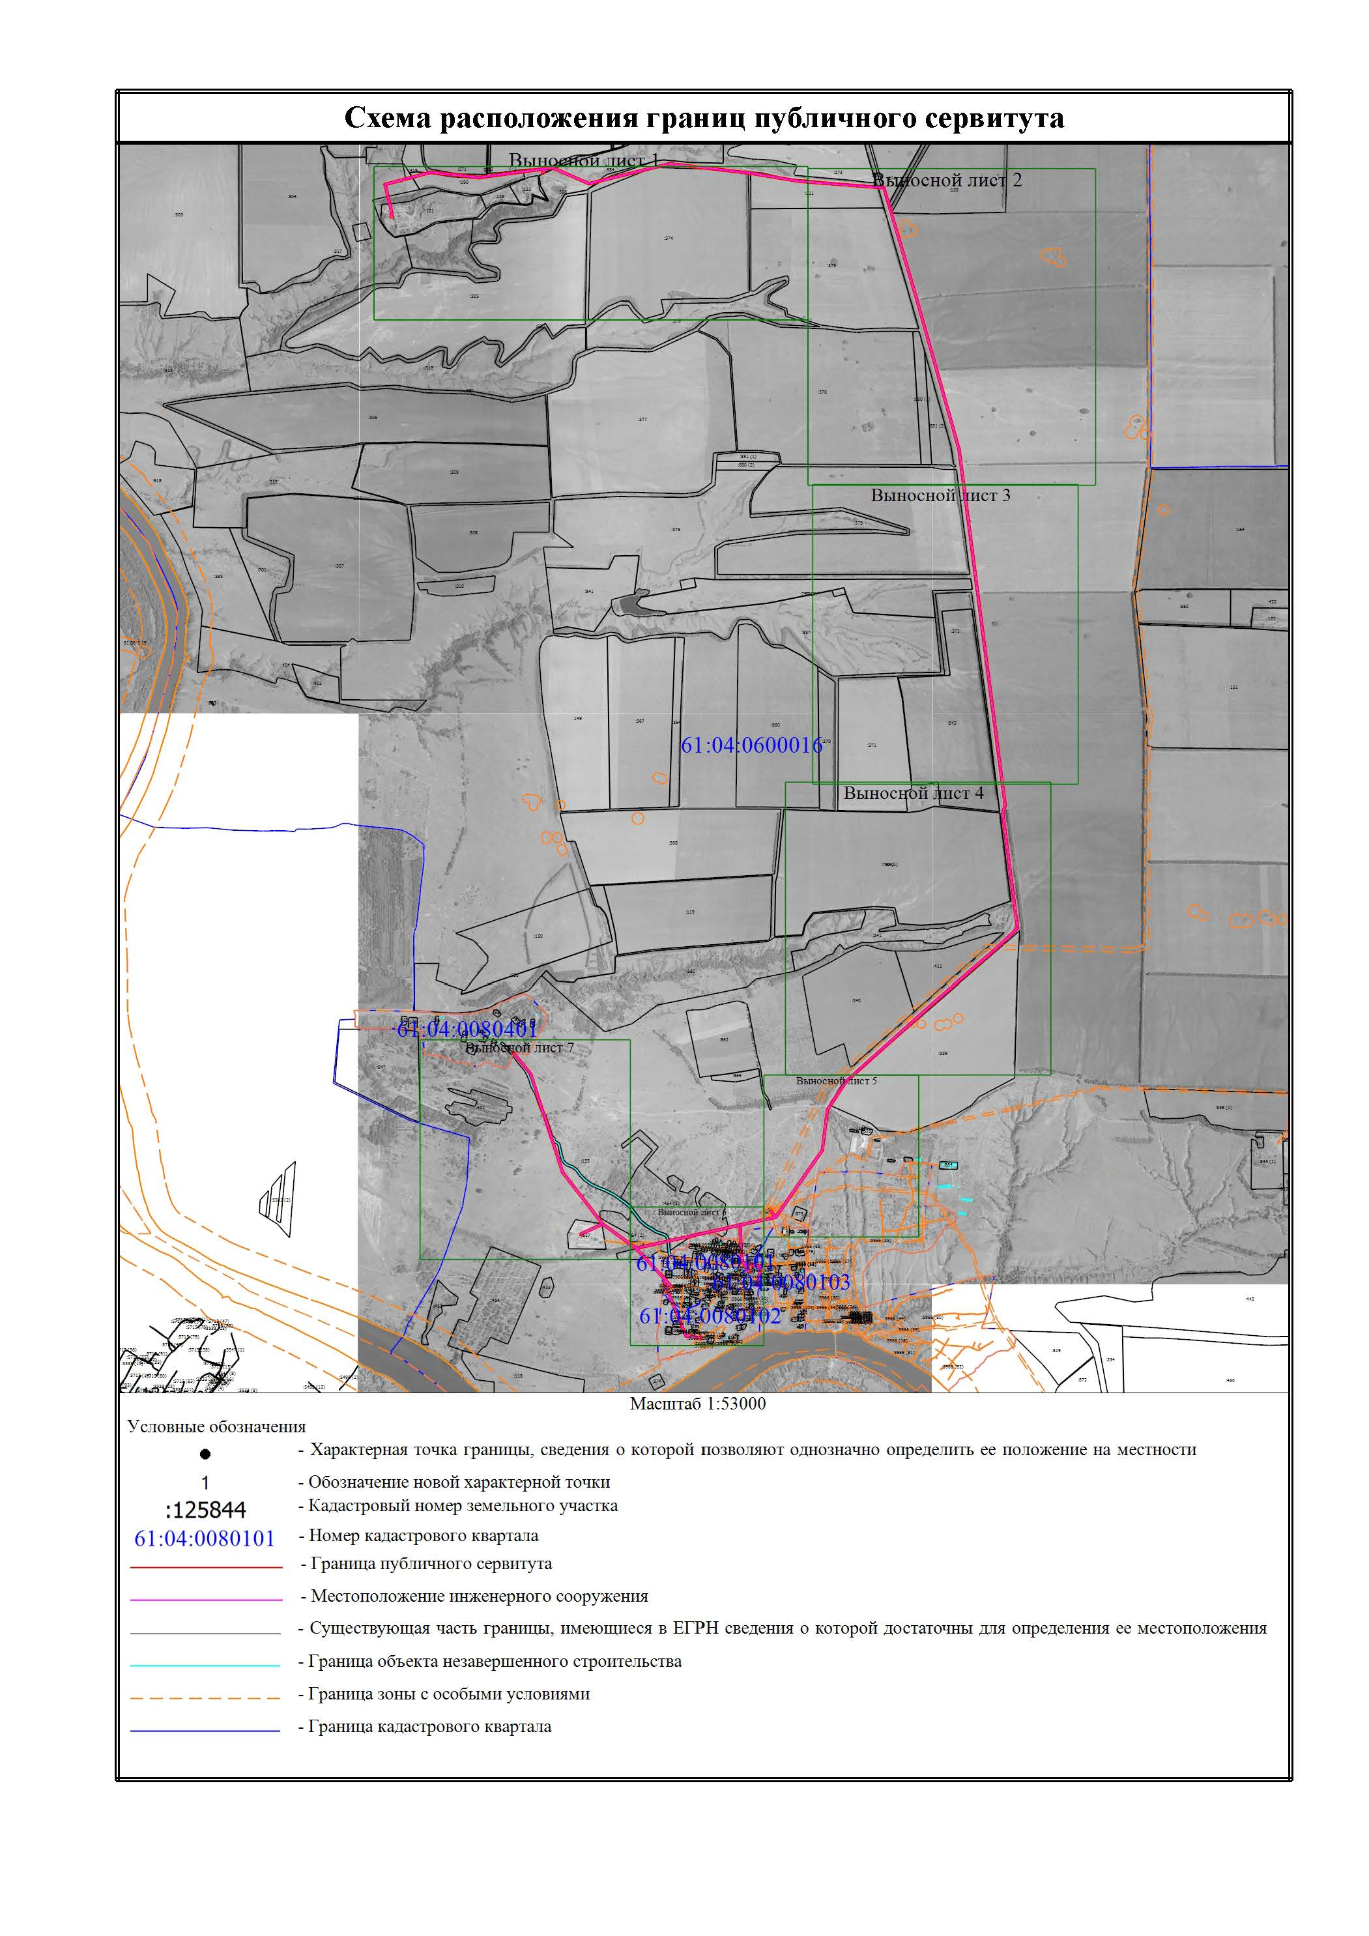
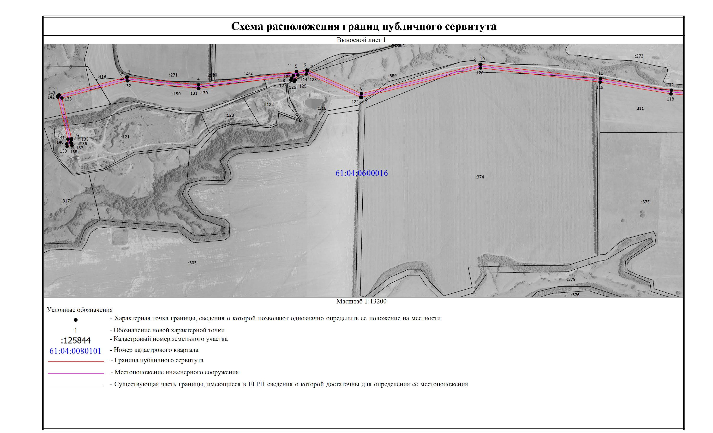

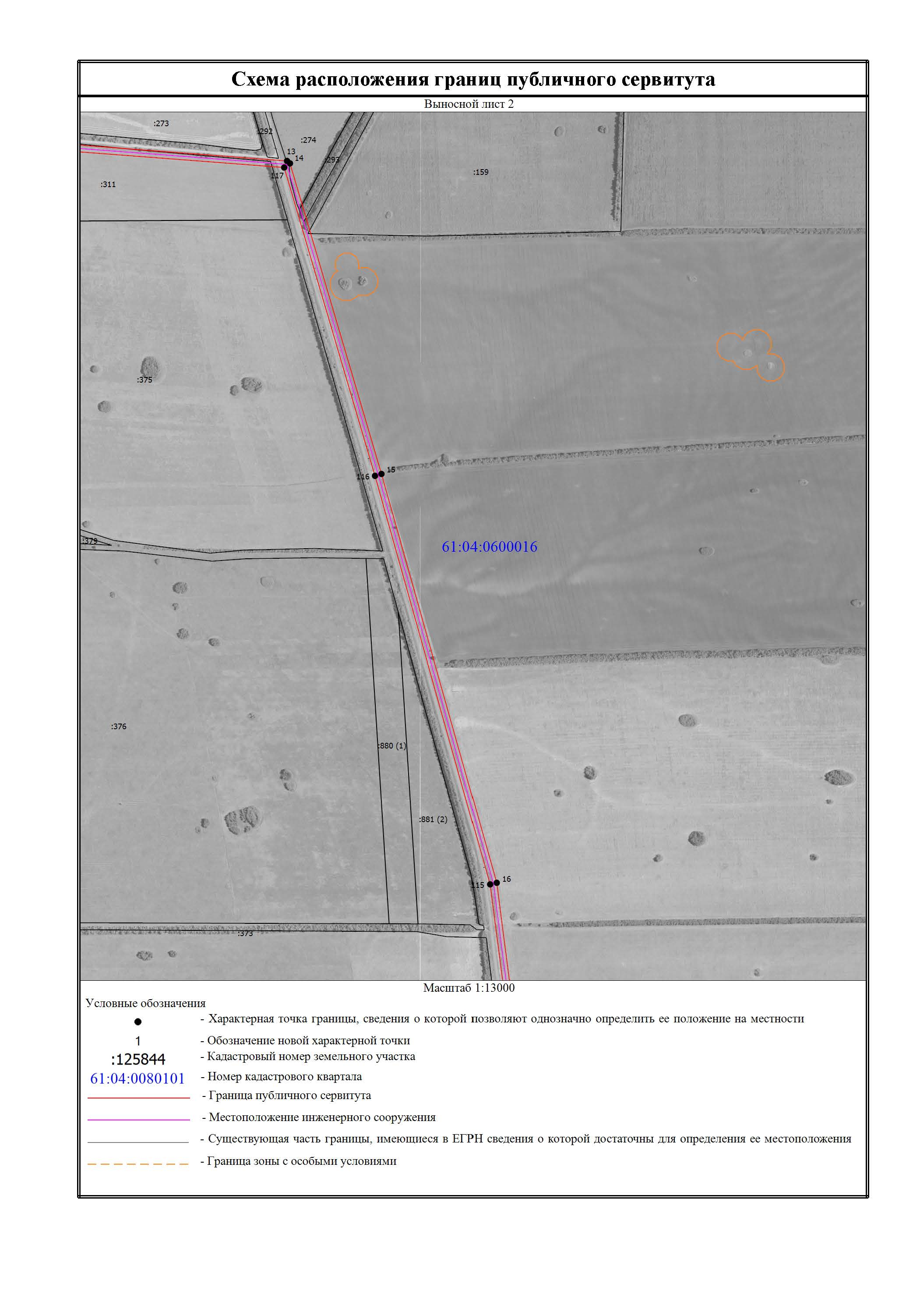
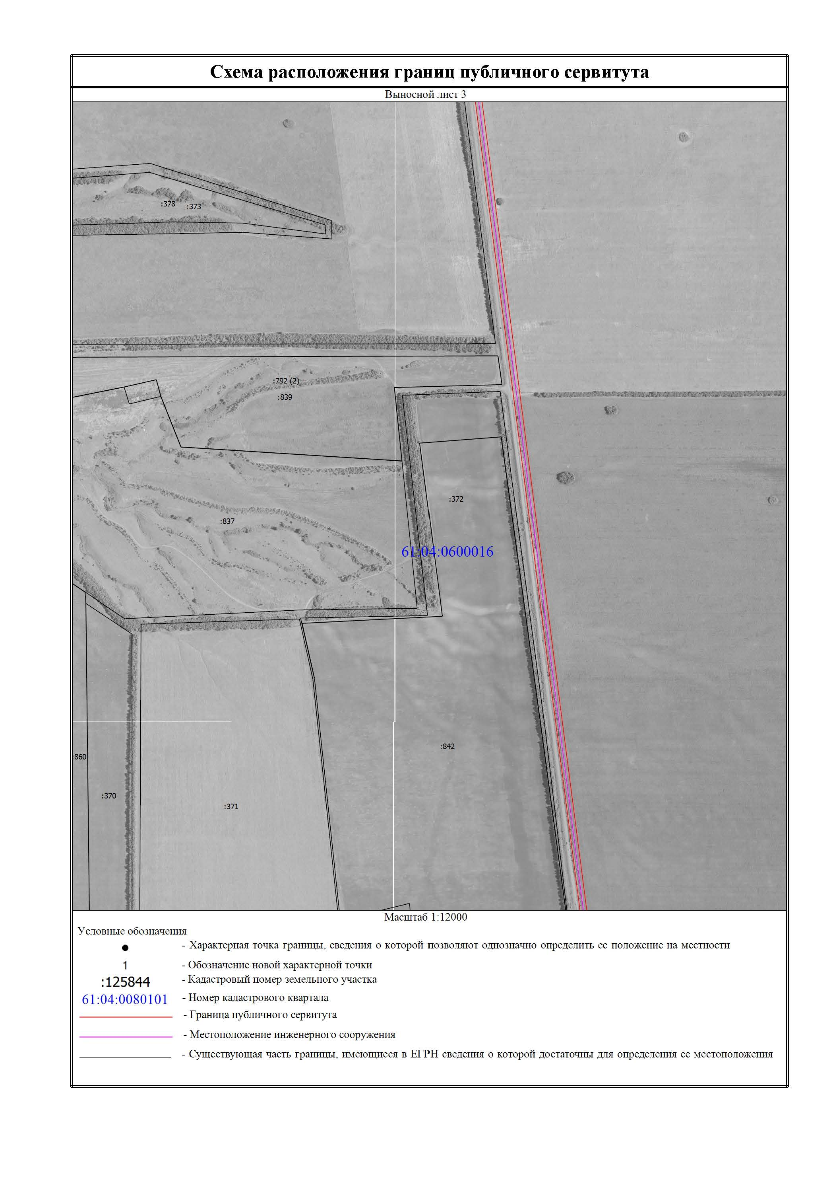

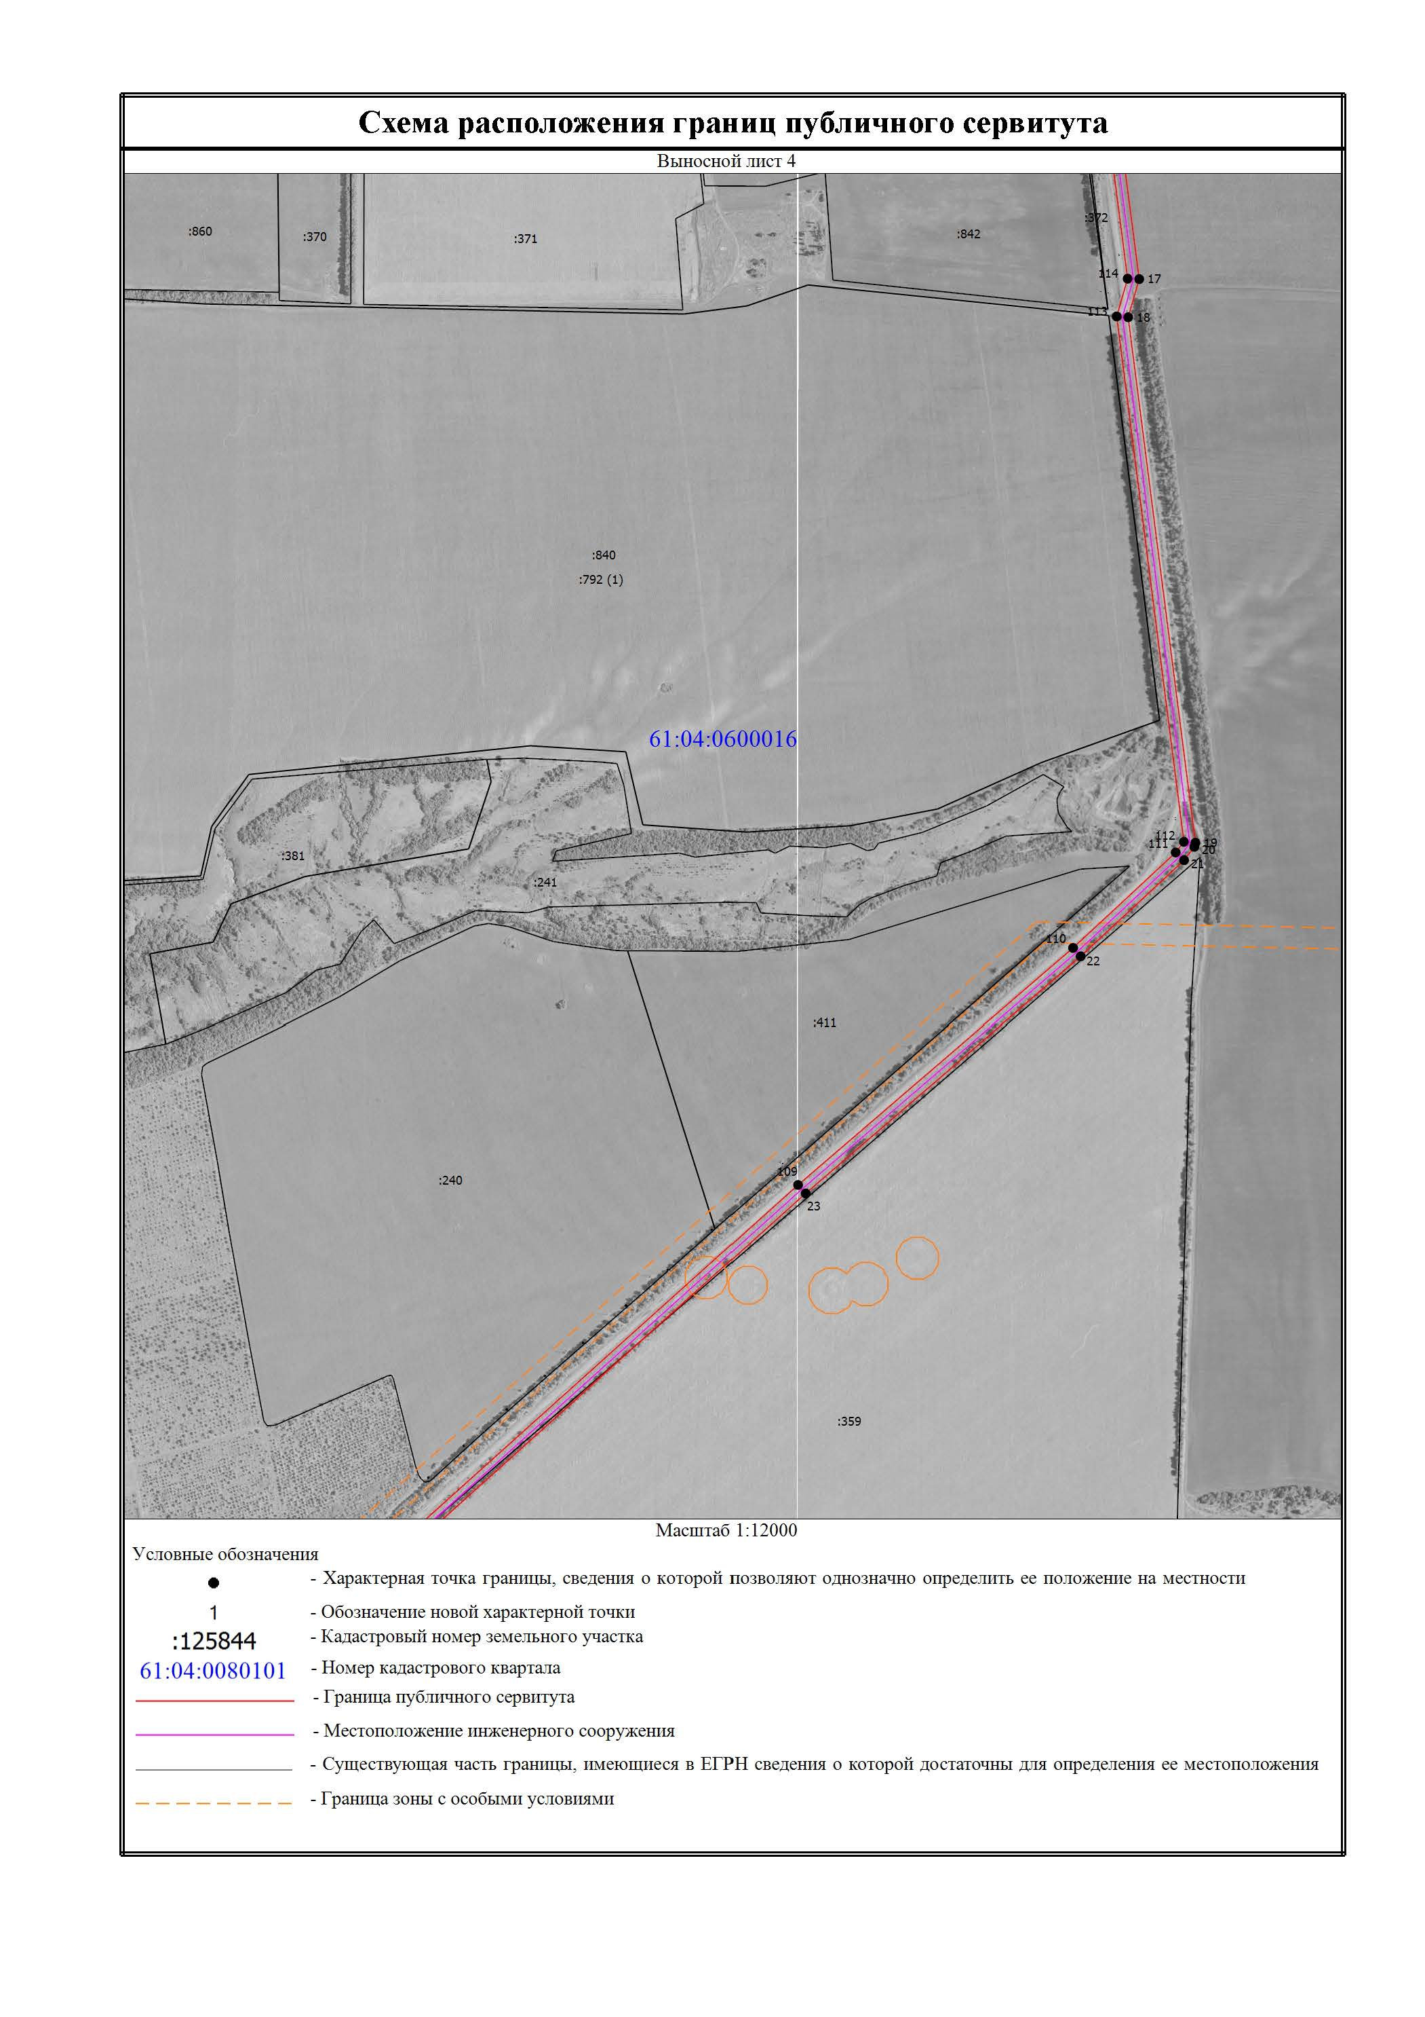

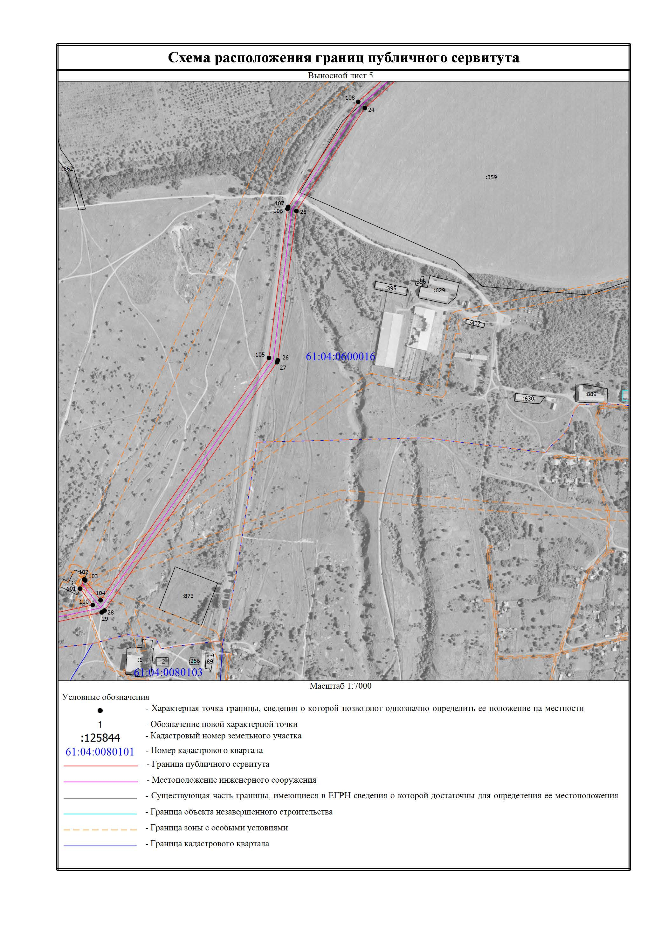

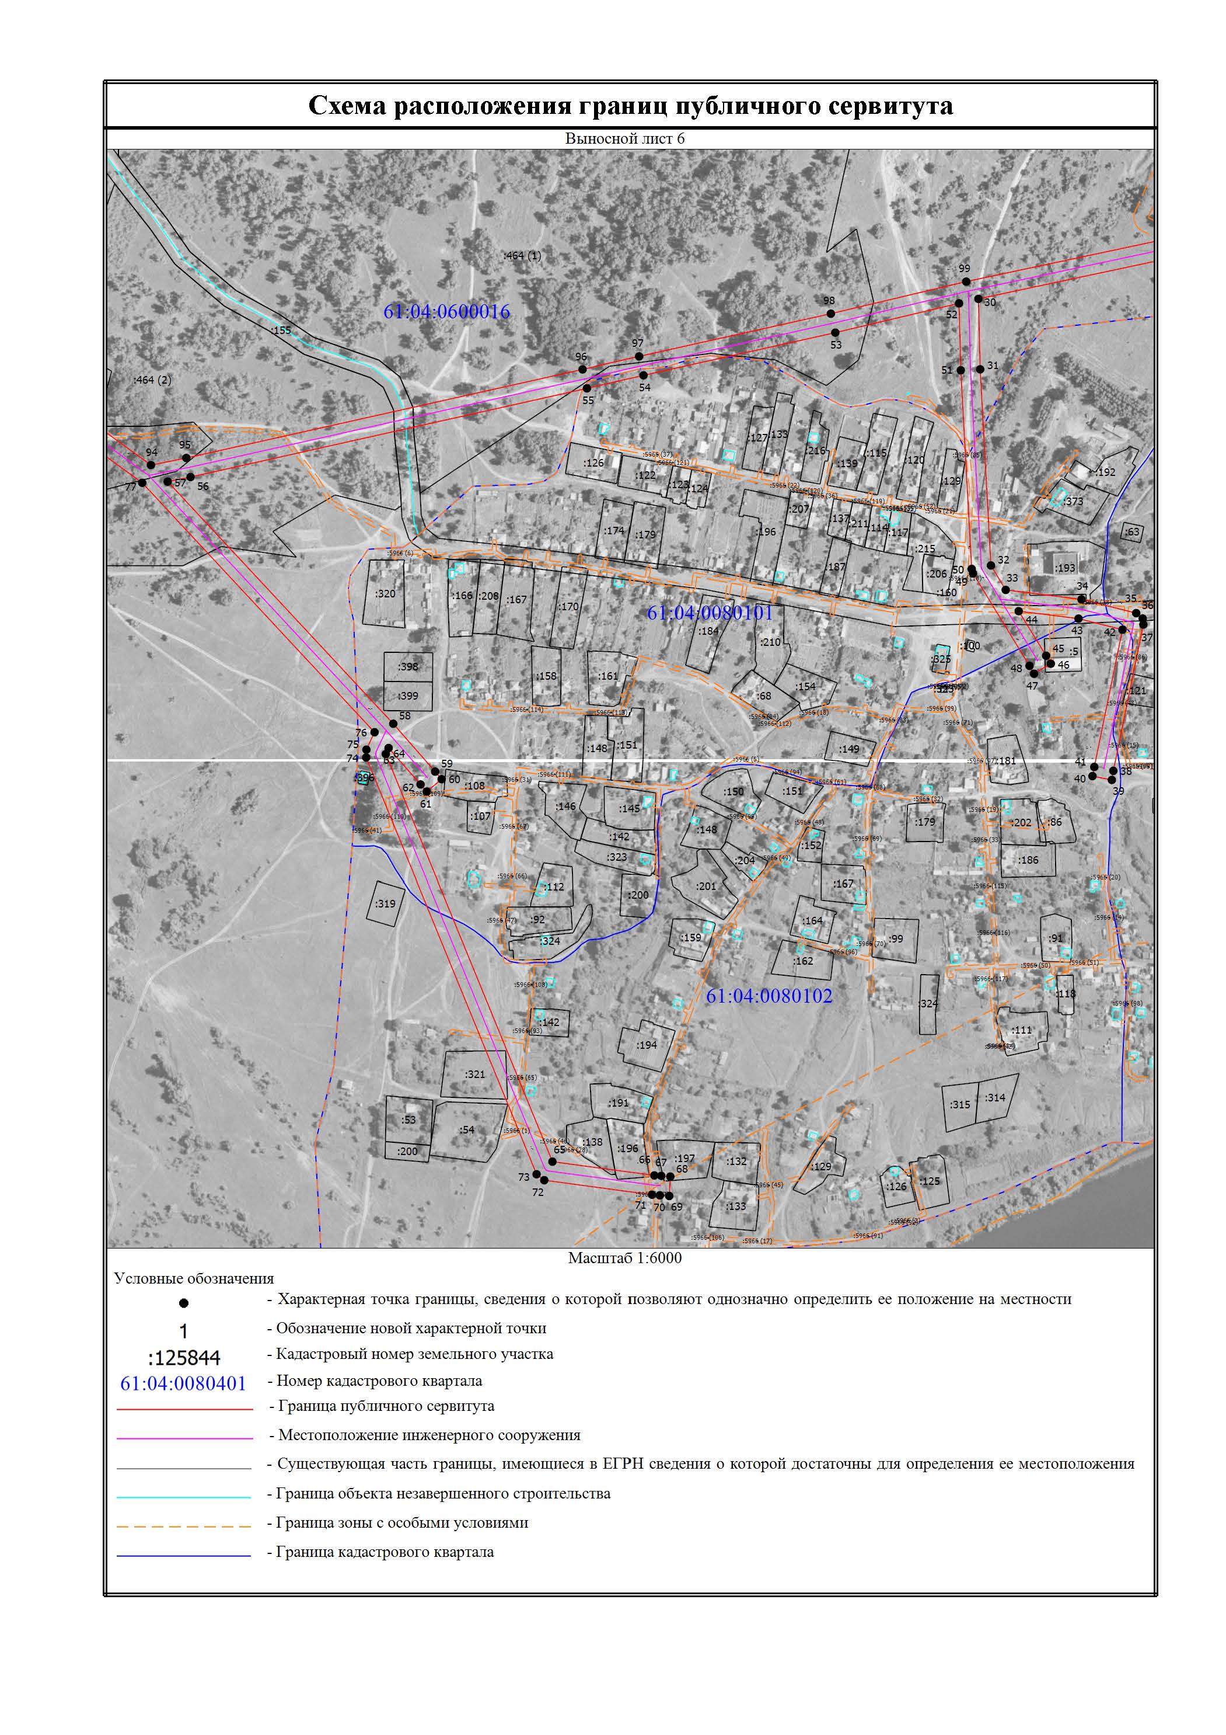

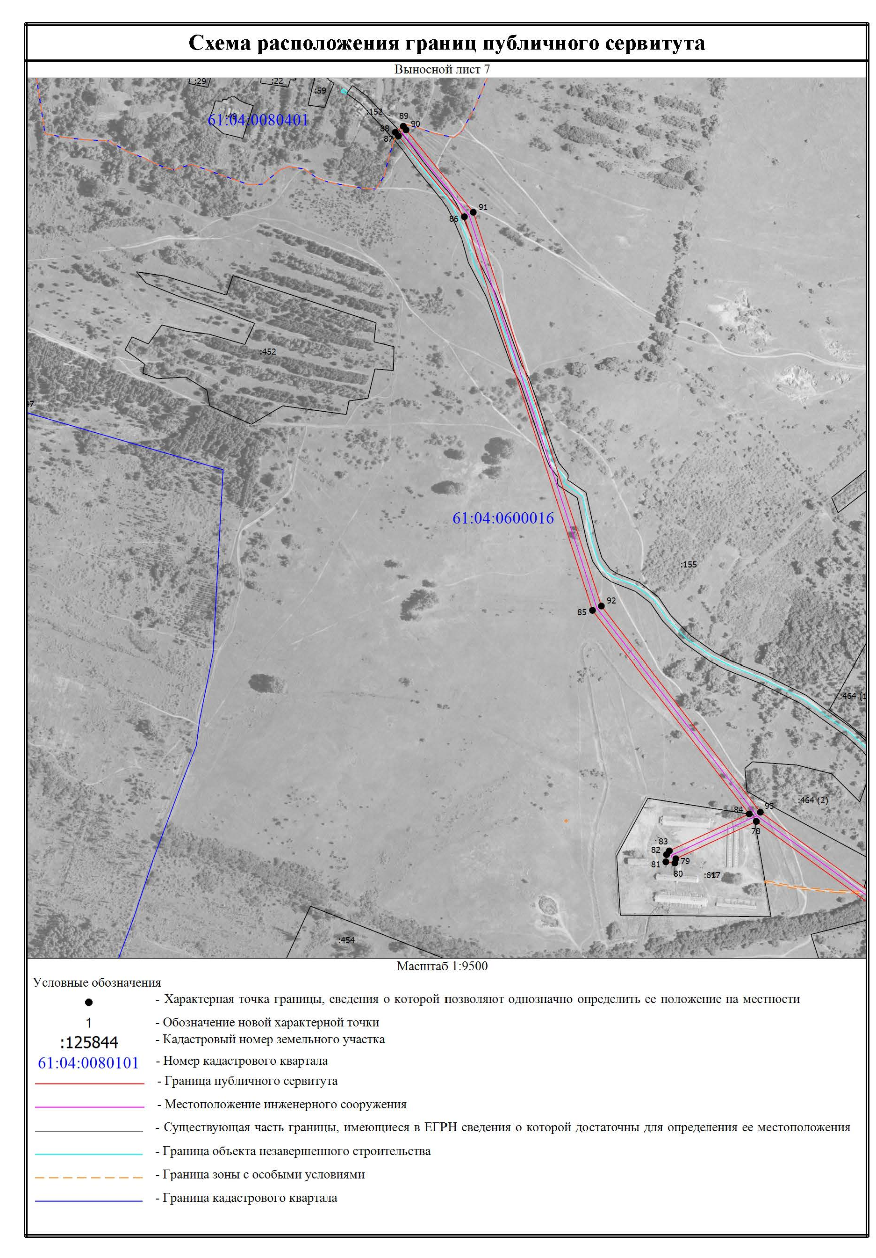

Управляющий делами Л.Г. Василенко

